**DPK-D**

**LEMBAR KERJA PESERTA DIDIK**

**ARDUINO PROJECTS**

Kelompok :  2 Orang

Kelas : X PPLG 6

Nama Anggota :

1. Galih hanggara (10)
2. Farel savendra (08)

Assignment:

**Ketentuan:**

1. Kumpulkan dengan format file: PDF dengan Judul file: **KELAS_NomorKelompok**
2. Tugas Praktik **Membuat Project  Arduino Sederhana dengan menggunakan Tinkercad :**
3. Buat Project Arduino Sederhana dengan Menggunakan **Tinkercad** (<https://www.tinkercad.com/> )
4. Ide Pembuatan project Arduino bebas sesuai dengan hasil diskusi setiap kelompok, pencarian ide dapat menggunakan referensi berikut:

<https://projecthub.arduino.cc/>,

https://www.tinkercad.com/projects/,

1. Contoh project Smart Home **Sistem Kunci Pintu Dengan Password Menggunakan Arduino**

<https://youtu.be/V5zWUNi9c7k>

1. Project boleh dimodifikasi dan ditambahkan sesuai kreativitas
2. Pengerjaan secara kelompok tetapi pengumpulan secara individu (Anggota kelompok berjumlah 2-3 siswa)

Kumpulkan link ke **GITHUB!**

**Laporan Arduino Projects**

1. **Deskripsi Project**

Membuat sensor air

1. **Komponen Project yang digunakan pada Tinkercad**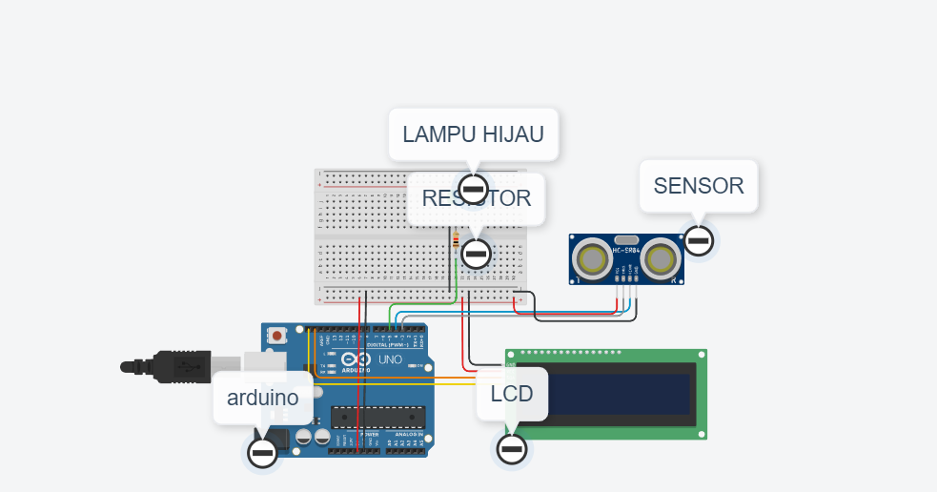
2. **Hasil Simulasi Project pada Tinkercad**



1. **Link Project Tinkercad**

https://www.tinkercad.com/things/cd9BjAeO5AO-sensor-air?sharecode=enbfgzg4V3Sgm8oNqjMv8Z8AzTvQxf4-TxXtAxjG69Y